고용노동부는 남녀고용평등 강조기간(5.25.~31.)을 맞아 5월 26일(수) 중소기업중앙회 케이비즈 (KBIZ)홀에서 2021년도 ‘남녀 고용평등 강조주간 기념식’ 및 ‘공헌포상 시상식’을 개최했다.

남녀고용평등에 기여, 케이티하이텔 철탑산업 훈장
이날 철탑산업훈장은 케이티하이텔㈜ 김태환 부사 장이, 산업포장은 (사)서울여성노동자회 황현숙 이사가 수상했다. 대통령 표창은 ㈜엔씨소프트와 ㈜혜인이엔씨가 받았다.

김동명 한국노총 위원장은 인사말에서 “지난 5 월21일 국회를 통과한 ‘가사근로자의 고용개선 등에 관한 법률’은 고용에서의 평등을 넘어, 노동 현장에서의 소외와 차별을 벗어나고자 하는 당 사자들의 투쟁의 결과물이었다”면서 “이 과정에 작지만 한국노총의 노력이 있었고, 68년만에 여성노동자의 정당한 권리를 쟁취하는 소중한 첫발을 내딛었다”고 밝혔다.
특히 “아직도 남아 있는 성차별적 고용 관행을 뿌리 뽑지 못한다면 우리 모두가 추구하는 성평등 사회는 건설되지 못할 것”이라며 “한국노총도 성별의 차이를 뛰어넘어 남녀가 자유롭고 건강한 고용환경에서 자신의 능력을 발휘할 수 있도록 배제 없는 성평등 사회를 위해 앞장서겠다”고 강조했다.
앞서 안경덕 고용노동부 장관은 기념사에서 “기업 의 적극적인 가족돌봄휴가 · 휴직 부여와 재택 근무를 위한 제도적 · 물적 지원들은 포용 사회로 가기 위한 의미 있는 발걸음”이라며, “정부도 고용평등, 일 · 생활 균형 문화를 실천하기 위해 필요한 제도적 · 재정적 뒷받침을 하는 데 최선의 노력을 다하겠다”고 말했다.

코로나19로 지난해 열리지 못했던 국제노동기구(ILO) 총회가 올해는 온라인으로 진행된다. 26일 ILO에 따르면 사상 처음으로 ILO 총회가 ‘온라인 가상회의’ 방식으로 이달 20일 개막해 6월19일까지 열린다.

ILO는 지난해 스위스 제네바에서 109차 총회를 열 예정이었으나 코로나19 확산에 따라 올해로 연기한 바 있다. 한편, 한국노총과 민주노총은 이날 공동 성명을 내고 “쿠데타를 일으킨 국제사회에서 논란이 되고 있는 미얀마 군부 대표단의 ILO 총회 참가를 반대한다”고 밝혔다.

출처 : 매일노동뉴스(http://www.labortoday.co.kr)
고용노동부, 2021년도 남녀 고용평등
강조주간 기념식 및 공헌포상 시상식 개최
[제14 - 86호]
2021년 5월 27일(목)
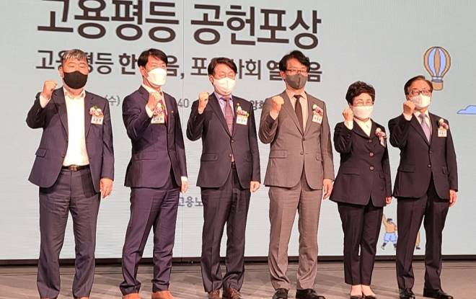
ILO 총회 사상 첫 온라인 개최

